EJERCICIOS DE JAVA

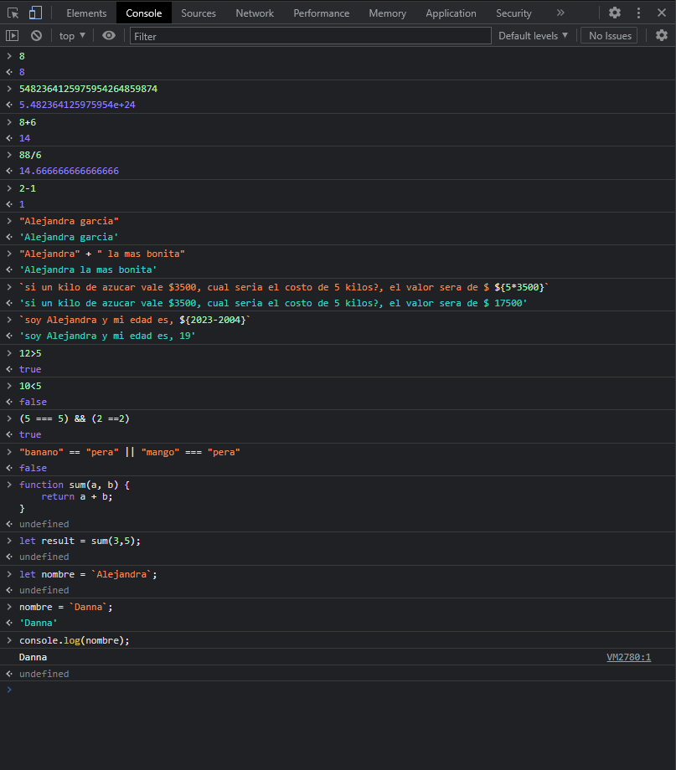

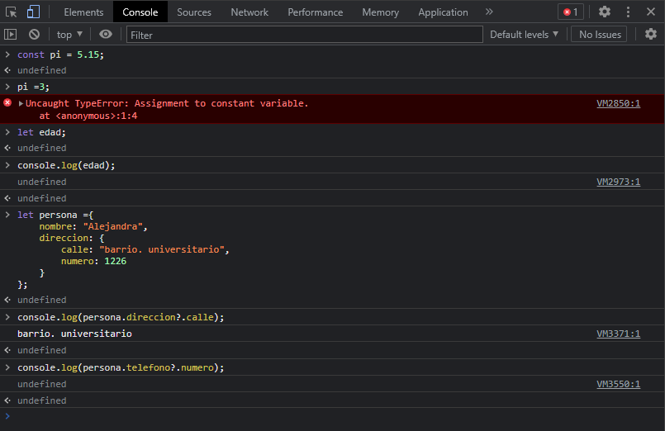

Ejercicios Prácticos

En estos ejercicios básicos realizaran las funciones y mostraran sus valores a través de la consola, utilizaran ES6 y buenas prácticas en el código.

1. Crea una función que reciba dos números y devuelva el mayor de ellos.

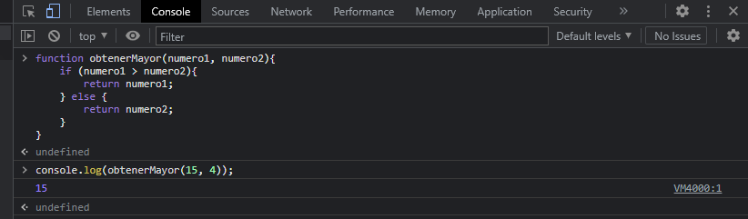

2. Crea una función que reciba un número y devuelva true si es par y false si es impar.

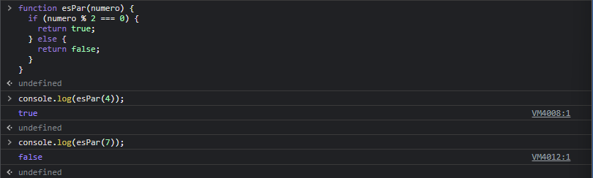

3. Crea una función que reciba un número y devuelva su valor absoluto.

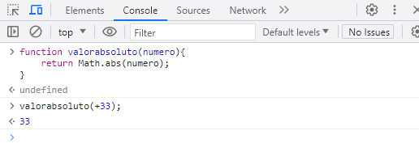  
4. Crea una función que reciba una cadena de texto y devuelva true si la cadena tiene más de 10 caracteres y false si no.

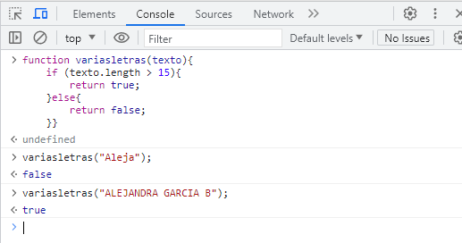  
5. Crea una función que reciba dos cadenas de texto y devuelva true si ambas cadenas tienen la misma longitud y false si no.

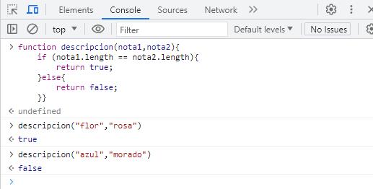

6. Crea una función que reciba un número y devuelva true si está entre 20 y 50(incluyendo ambos extremos) y false si no.

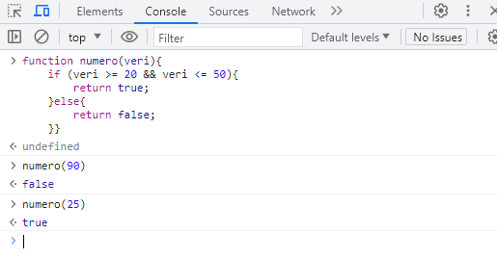  
7. Crea una función que reciba un objeto con dos propiedades (name y age) y devuelva un mensaje de bienvenida que incluya el nombre y la edad.

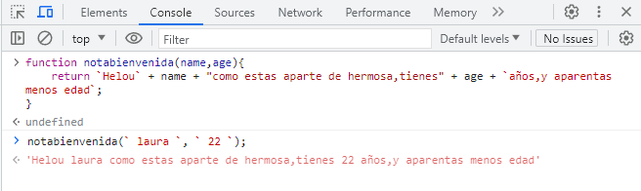  
8. Crea una función que reciba un array de números y devuelva la suma de todos ellos.

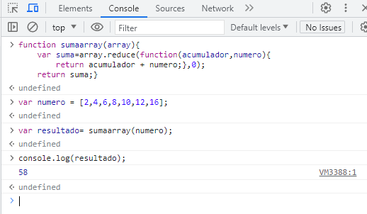

9. Crea una función que reciba un array de números y devuelva true si todos son positivos y false si no.

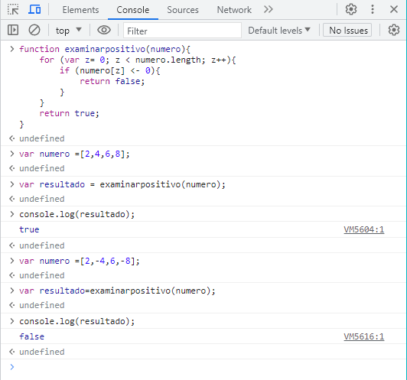

10. Crea una función que reciba un array de cadenas de texto y devuelva true si todas tienen más de 5 caracteres y false si no.

